Информация к проекту решения по заявлению:
1.20 Заявитель: Габайдулину Х. Г., Габайдулиной В. В.
Земельный участок:
кадастровый номер 54:35:084135:16;
местоположение: обл. Новосибирская, г. Новосибирск, ул. Гаршина, дом 11;
площадь 494 кв.м.;(планшет 11178).
Зонирование: Зона застройки индивидуальными жилыми домами (Ж-6)
Заявленные требования: в части уменьшения минимального отступа от границ земельного участка с 3 м до 1,2 м c юго-восточной стороны в габаритах объекта капитального строительства
Обоснование согласно заявлению: в связи с тем, что инженерно-геологические характеристики земельного участка являются неблагоприятными для застройки
Планируется: завершение строительства жилого дома

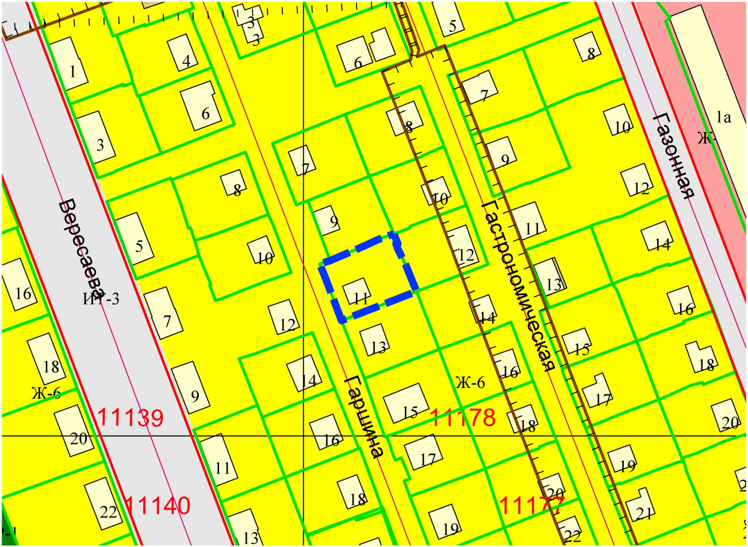
1,2 м
Приложения к заявлению:

